**МБДОУ детский сад комбинированного вида №5 «Березка»**

**г. Белогорска Республики Крым**

**Принят Утверждён приказом МБДОУ на педагогическом совете от 29.08.2024 г. 29.08.2024 г. №124**

**протокол №1**

**Перспективный план воспитательно-образовательной деятельности для детей 5-7 лет по реализации региональной парциальной программы по гражданско-патриотическому воспитанию детей дошкольного возраста в Республике Крым**

**"Крымский веночек»**

**(Перспективный план составлен с учётом учебно-методического пособия «Содержание работы педагога ДОО по реализации региональной программы «Крымский веночек»)**

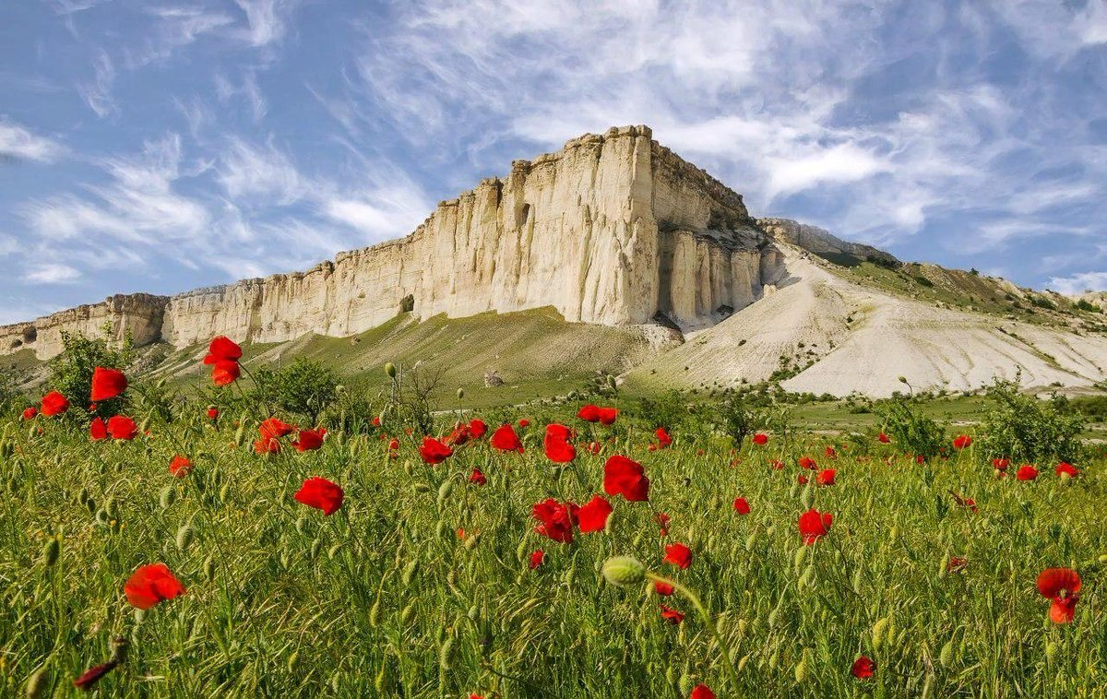

***Основными целями*** реализации программы «Крымский веночек» являются следующие:

– воспитание у ребенка уважения к родителям, их культур­ной самобытности, к языку и национальным ценностям страны проживания и страны происхождения, к культурам, отличным от его собственной;

– воспитание любви к Родине;

– подготовка ребенка к сознательной жизни в демократическом обществе в духе взаимопонимания, мира, дружбы между всеми народами, этническими, национальными группами.

***Задачи программы****:*

1. Воспитание основ духовной культуры, формирование морально-этического отношения, гражданской позиции:

– к семье, родному дому, городу (селу, поселку), Родине;

– к природе родного края;

– к языку, истории и культурному наследию своего народа и людей, среди которых проживает ребенок.

2. Побуждение ребенка к проявлению сострадания, заботливого отношения, внимательности, уважения к родным и близким людям, к друзьям и сверстникам, в том числе представителям различных национальностей, к тем, кто о нем заботится в детском саду, дома или сам нуждается в его участии.

3. Воспитание уважительного отношения к людям и результатам их труда, родной земле, государственной символике и этническим символам, традициям страны, к государственным и народным праздникам.

4. Воспитание чувства собственного достоинства, уважительного отношения не только к своей этнической группе, но и уважения, симпатии, добрых чувств к людям других национальностей.

5. Ознакомление детей с историей, природой Крыма, историей города, села, в котором они живут, с людьми, прославившими эти места.

6. Ознакомление с особенностями языка, бытом и традициями людей, проживающих в Крыму – в том числе с семейными и народными обычаями, народным этикетом, традициями гостеприимства.

7. Обучение этике межнационального общения и «культуре мира».

8. Формирование активной гражданской позиции, чувства патриотизма и национальной гордости, позитивного отношения к разнообразию культур.

9. Создание условий для краеведческой и народоведческой работы в дошкольных образовательных учреждениях.

|  |  |  |  |
| --- | --- | --- | --- |
| № П/П | Месяц | Тема | Программное содержание |
| 1 | сентябрь | «Мой любимый детский сад» | Расширить и уточнить представления детей о труде сотрудников детского сада  Показать взаимосвязь между разными видами труда.  Воспитывать уважение к труду сотрудников детского сада  Развивать логическое мышление, способствовать развитию воображения |
| 2 | сентябрь | «Я живу в г. Белогорске» | Расширить знания детей о своём городе, его истории, достопримечательностях, о людях-героях родного города;  Формировать у детей чувство любви к родному городу и краю. Развивать логическое мышление и речевые способности детей. |
| 3 | сентябрь | «Яблоки, груши, сливы и другие фрукты» | Познакомить детей с фруктами, которые растут в Крыму. Закреплять знания детей о фруктах: где растут, как их убирают и  употребляют в пищу. Упражнять в употреблении глаголов действия. Учить составлять описательные рассказы о фрукте. Закреплять умение согласовывать существительные с прилагательными. Развивать связную речь. |
| 4 | сентябрь | «Путешествие по Крыму» | Обогатить представления детей о разнообразии природы Крыма, (о растительном и животном мире полуострова).  Закрепить знания о правилах поведения в природе.   Воспитывать любовь и бережное отношение к природе. |
| 5 | октябрь | «Растительность Крыма» | Расширять, обогащать, углублять знания детей  о крае, в котором мы живем, о Крыме. Обогатить представления детей о разнообразии природы Крыма (о растительном мире полуострова). Закрепить знания о правилах поведения в природе. Закрепить названия деревьев, кустов, растений Крыма. Развивать связную речь детей, учить правильно строить предложения, использовать в речи эпитеты. Воспитывать чувство любви и гордости к родному краю, желание его охранять. |
| 6 | октябрь | «Заповедники Крыма»  Сафари-парк в Белогорске | Расширять знание детей о  самых больших заповедниках Крыма: Крымский природный заповедник, Ялтинский горнолесной заповедник и Карадагский заповедник; какие животные, птицы и растения там охраняются,  формировать экологическую культуру у детей. Развивать умение логически мыслить, делать выводы. Воспитательные задачи:  воспитывать у детей любовь, гордость за родную природу; сознание того, что природу нужно беречь. |
| 7 | октябрь | «Урожай в огороде» | Формировать представления о работах, проводимых в осенний период в огороде. Расширять представления детей об овощах, местом и этапами их выращивания. Воспитывать уважительное отношение к труду взрослых. |
| 8 | октябрь | «Красота и богатство Крымской природы» | Закрепить знания детей о многообразии растительного мира Крыма. Стремиться вызвать у детей чувство благодарности за то, что мир прекрасен. Пробудить у детей эмоциональный отклик на красоту природы. Показать, что от многих болезней можно избавиться с помощью природы. Развивать у детей воображение, речь, внимание, память. Воспитывать бережное отношение к родной природе. |
| 9 | ноябрь | «Народы Крыма» | **У**глублять и обобщить представление детей о народах Крыма. Закрепить знания детей о Крыме, его географическом положении. Развивать речь детей. Развивать познавательную активность, интерес, восприятие, память, мышление. Воспитывать любовь к родному краю и уважение к людям другой национальности. Формировать представление детей о родном крае;  учить детей с любовью и уважением относиться к традициям и наследию своих предков через художественное слово; прививать чувство доброжелательности к традициям разных народов;  продолжать знакомить детей с легендами и мифами родного края. |
| 10 | ноябрь | «Улицы Белогорска» | Формирование у детей чувства любви, патриотизма к  своему родному городу. Воспитывать любовь к родному городу. Расширять представления детей о достопримечательностях своего города. Обогащать и закреплять знания детей о  происхождении улиц города. Развивать связную речь детей посредством составления рассказов об улицах родного города. Бережно относиться к историческому наследию нашего города. |
| 11 | ноябрь | **«Крым -** кладовая **здоровья»** | Формировать у детей осознанное отношение к своему здоровью и потребность к здоровому образу жизни. Расширять кругозор детей за счет представлений о здоровье сберегающих традициях и обычаях народов стран мира, о природных факторах Крыма, влияющих на здоровье в жизни человека. Укреплять эмоционально позитивные отношения между детьми. Воспитывать любовь к родному краю, бережное отношение к природе. Активизировать словарь детей, за счет названий стран и континентов. |
| 12 | ноябрь | «Расскажи о своей семье» | Расширение и закрепление представлений о семье, активизация словаря детей на основе углубления знаний о своей семье. Обучение употреблению уменьшительно – ласкательных существительных. Воспитание желания заботиться о близких, развивать чувство гордости за свою семью. |
| 13 | ноябрь | «Многонациональный Крым» | Знакомство детей с культурой, обычаями и традициями **народов**, живущих в **Крыму**. Воспитывать толерантность и чувство симпатии к людям разных национальностей через знакомство с их национальными костюмами, традициями и обычаями. Объединить усилия семьи и ДОУ по вопросам формирования у детей нравственно-патриотических чувств и толерантности к людям других национальностей. |
| 14 | декабрь | «Помоги птицам зимой» | Формировать представления **детей о зимующих птицах.** Дать детям представление о видах питания зимующих **птиц.** Обогащать знания дошкольников о зимующих **птицах Крыма**, их образе жизни, повадках, о связи с окружающей средой, роли человека в жизни **птиц.**  Расширять словарный запас: корм, кормушка, холодно, голодно и т. д. Развивать воображение, внимание, мышление, целостное восприятие предметов. Воспитывать заботливое и доброжелательное отношение к **птицам.** |
| 15 | декабрь | «Зимние узоры» | Продолжать знакомить с сезонными изменениями в природе. Учить видеть красоту зимнего пейзажа. Расширять знания о происхождении зимних узоров. Развивать умение самостоятельно придумывать и создавать свои узоры. Развивать эстетический вкус и фантазию. |
| 16 | декабрь | «Традиционные праздники» | Приобщить детей к истокам русской **традиционной** культуре познакомить с обрядами, которые существовали на Руси. Познакомить детей с понятием Рождественские **Святки**, с **традициями,** обычаями и обрядами, связанными с их организацией и проведением: гадания, народные гуляния, колядование, украшение елки. Расширять кругозор посредством приобщения к искусству и национальной культуре. Способствовать развитию ребенка, прививая ему любовь, уважение к своей нации, душевную чуткость и восприимчивость к окружающим. Развивать потребность совершать добрые дела и поступки, формировать нравственное чувство. Прививать любовь к народным **праздникам и традициям.** |
| 17 | декабрь | Неделя зимних игр и забав | Создание оптимальных условий для организации двигательной активности и оздоровительной работы с детьми в **зимний период.**  Развивать познавательный интерес детей, интерес к экспериментальной деятельности.  Формировать представления о безопасном поведении людей зимой: обогащать знания детей об основных элементах техники **зимних игр**, правилах **зимних забав.** Обеспечить воспитанниковактивным отдыхом на **зимней прогулке.** |
| 18 | январь | «Рождество, Рождество — в целом мире торжество» | Приобщать детей к русской народной культуре, народным традициям.  Воспитывать интерес к русскому народному творчеству. Воспитывать желание изучать русский народный фольклор: колядки, потешки. Учить выразительно читать наизусть стихотворный текст. Развивать нравственные и эстетические качества. Развивать коммуникабельность. |
| 19 | январь | Крымские писатели - Белоусов Е.В., Огурцова Л.В. | **Познакомить** детей с **писателями Белоусовым Евгением Васильевичем и Огурцовой Лидией Викторовной. Учить внимательно слушать произведения.** Создавать условия для активизации речи детей. Формировать умение с помощью жестов и мимикой передавать образ героя. Воспитывать бережное отношение к книгам. |
| 20 | январь | Народные ремесла | Продолжать воспитывать у детей любовь к малой Родине через знакомство с **народными ремеслами – гончарное искусство**. Продолжать учить работать с глиной, закреплять приемы лепки глиняных сосудов. Развивать творчество, воображение. Создать радостное настроение. |
| 21 | январь | Крымский благородный олень | Познакомить детей с крымским благородным **оленем.** Расширять знания и представления детей об особенностях внешнего вида **оленя**, повадках и приспособленности к среде обитания в горах, способах защиты.  Обогатить представления о флоре и фауне **Крымского леса**. Воспитывать **интерес к нетрадиционным видам изодеятельности**, заботливое отношение к природным объектам. |
| 22 | февраль | Достопримечательности Белогорска | Расширить представление детей о своей малой Родине, о родном доме, о природных и исторических достопримечательностях Белогорья (Белая скала, Суворовский дуб). Вызвать чувство гордости за свою малую Родину, за свой родной дом. Приобщить детей к общечеловеческим нравственным ценностям. Воспитывать чувства патриотизма. Развивать познавательный интерес ребенка. |
| 23 | февраль | Красная книга Крыма | Дать представления о Красной книге Крыма: некоторых эндемичных растениях, растениях, занесённых в Красную книгу Республики Крым (пион тонколистный, цикламен Кузнецова, василёк Компера, прострел крымский, ковыль камнелюбивый, бессмертник песчанный, шалфей, горицвет, крокус крымский, солодка…). Привлекать детей к посильному участию в природоохранной деятельности. |
| 24 | февраль | Зима в Крыму | Вызывать эмоциональный отклик на художественный образ зимнего пейзажа, ассоциации, связанные с собственным опытом восприятия зимней природы. Формировать и обогащать представление детей о жизни лесных животных зимой. Расширять представления детей об особенностях приспособления некоторых животных в окружающей среде. Обогащать и активизировать словарь в подборе прилагательных к существительному. Формировать эстетический вкус. Развивать познавательные интересы и словесно-логическое мышление у детей. Воспитывать любовь и бережное, ответственное отношение детей к природе. |
| 25 | февраль | Символика Крыма | Ознакомление детей с символами Крыма – гербом, флагом, гимном. Учить детей полно, связно отвечать на вопросы, упражнять в использовании сложных предложений в речи. Воспитывать патриотические чувства, любовь к Родине, уважительное отношение к государственным символам. |
| 26 | март | Подснежник для мамы | Закрепить первичные естественно-научные и экологические представления о весне и первоцветах. Формировать представления об изменениях в природе, происходящих весной, закреплять знания о приметах весны. Формировать навыки рисования с использованием нетрадиционных техник. Развивать мелкую моторику рук, воображение, фантазию. Расширять словарный запас детей по теме «Весна». Прививать желание стать другом природы, беречь и защищать её. |
| 27 | март | «Крылатые друзья» | Знакомить с разными птицами **Крыма,** которых дети могут наблюдать. Формировать представление о приспособленности птиц к условиям среды обитания и сезонным изменениям этой среды. Раскрыть связь строения органов и их функционирование *(лёгкое тело покрытое перьями,* ***крылья для полёта и др****.)*. Учить анализировать, устанавливать простейшие причинно-следственные связи. Воспитывать доброе, бережное отношение к пернатым друзьям *(не пугать* ***птиц****, подкармливать)*. |
| 28 | март | Города Крыма | **Систематизировать** и закрепить знания детей о **городах Крыма,** их достопримечательностях, о столице – Симферополе. Развивать **познавательные процессы: познавательный интерес**, восприятие, память, мышление. Развивать речь детей, учить строить сложные предложения, использовать в речи эпитеты. Воспитывать чувство любви и гордости к родному краю. Создавать положительную эмоциональную атмосферу при восприятии **окружающего мира.** |
| 29 | март | Люди разных профессий | Закреплять знания о различных **профессиях.**  Учить определять **профессию по описанию.** Делить **разные профессии на группы по признаку,** предложенному воспитателем.  Развивать речь, мышление, воображение, активность, самостоятельность.  Активизировать словарный запас детей пословицами и поговорками о труде. |
| 30 | апрель | Игры народов Крыма | Вызвать интерес к людям разных национальностей и **народностей,** к их культуре. Познакомить с играми народов Крыма.  **Воспитание у детей певческой культуры, приобщение к музыке через основную деятельность дошкольника-игру.** |
| 31 | апрель | День освобождения Белогорска | Углублять знания детей об историческом прошлом родного **города.** Продолжать знакомить с героями войны, защитившими от врага наш **город.** Воспитывать уважение к героям войны и гордость за них, любовь к малой родине. |
| 32 | апрель | «Человек и море» | Познакомить детей с историей названия **Черного моря**. **Формировать у детей** первоначальное представление о подводном мире, о значении мирового океана. Знакомить с профессиями, связанными с **морем** *(моряков, рыбаков, океанологов, подводников)*; обогащать представления о разных видах кораблей (в том числе и подводных, свойствах воды и воздуха). |
| 33 | апрель | «Птицы морского побережья» | Формировать знания о птицах морского побережья, их внешнем виде, питании, особенностях жизни. Расширять кругозор детей, способствовать **развитию** познавательного интереса к природе. Обогащать словарный запас детей новыми словами. |
| 34 | май | Разноцветные насекомые | Закрепить знания детей о насекомых. Расширить и уточнить представления детей о разнообразии мира насекомых с помощью нетрадиционных техник (пластилинографии). Воспитывать чувство прекрасного, любовь к природе. |
| 35 | май | День Победы – героям слава! | Активизация работы по ознакомлению детей старшего дошкольного возраста с историей и подвигом народа в **Великой Отечественной войне,** формированию у дошкольников патриотических чувств гордости за родную страну – Россию. |
| 36 | май | Весна в Крыму | Закрепить представления детей о характерных признаках **весны,** показать связь весенних изменений в живой и неживой природе. **Воспитание** любви к природе родного края; **воспитания** экологической культуры. |
| 37 | май | «Моя малая Родина – Крым» | Расширить знания детей о родном крае, о полуострове Крым. Формировать представление детей об истории Крыма. Формирование понимания ответственности каждого человека за процветание и благополучие родного края, в котором живёшь. Познакомить с историей древних городов Крыма. Развивать познавательную активность, стремление узнать, как можно больше о Крыме. Способствовать развитию кругозора, воображения, любознательности, наблюдательности, памяти. Воспитывать чувство патриотизма, гордости за свой край, интерес к прошлому, любовь к родной земле. |

Подготовила: зам.заведующего по ВМР Харченко Н.Ф.